CAPTURA DE CODIGO COMPLETO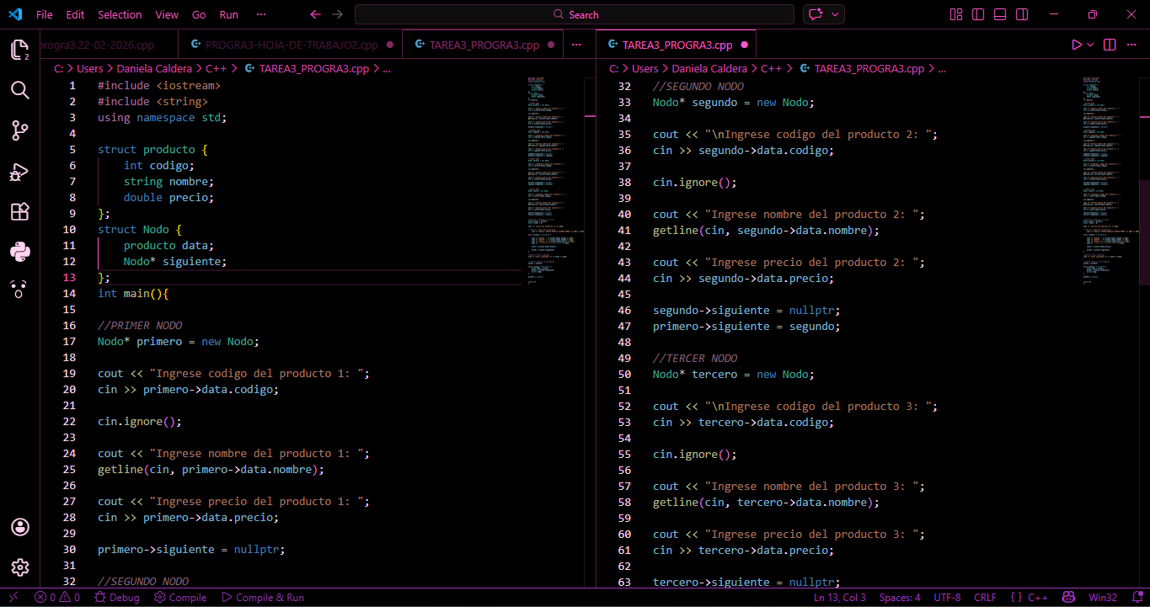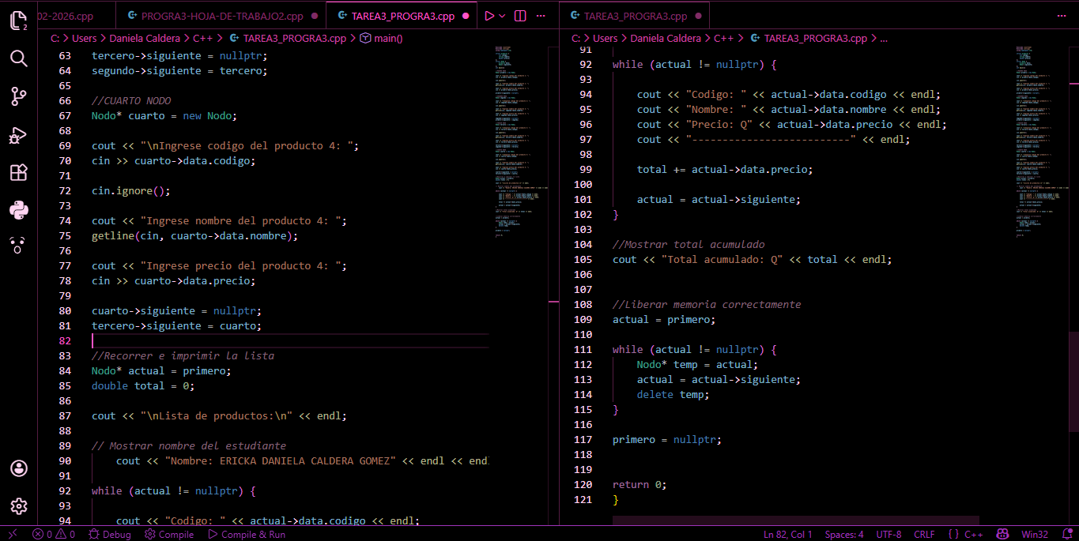

CAPTURA DE EJECUCIÓN Y COMPILACIÓN EXITOSA